Universidad de Lima

Facultad de Ingeniería y Arquitectura

Carrera de Ingeniería de Sistemas



Sistema de gestión y reserva para la piscina del complejo deportivo de mayorazgo de la universidad de lima

Primer entregable del proyecto final de Ingeniería de Software 2

Andrea Jackeline Castro Cabanillas

**Código** 20160315

Ronald Ruben Hualpa Ocas

**Código 20162130**

Ingrid Andrea Bernadette Rios Melendez

**Código 20161230**

Ricardo Martin Rodríguez Rodas

**Código 20162466**

Luis Giancarlo Sánchez Huamán

**Código 20161333**

Lima – Perú

Setiembre de 2019

**SISTEMA DE GESTIÓN Y RESERVA PARA LA PISCINA DEL COMPLEJO DEPORTIVO DE MAYORAZGO DE LA UNIVERSIDAD DE LIMA**

**ÍNDICE DE CONTENIDO**

INTRODUCCIÓN 7

1.1 Situación actual 7

1.2 Alcance del proyecto 7

PRODUCT BACKLOG 9

SPRINT BACKLOG 29

MODELO DE DOMINIO 31

PRUEBA DE ARQUITECTURA 32

**ÍNDICE DE TABLAS**

Tabla 3.1 Historias de usuario del Sprint Backlog 1 29

Tabla 3.2 Historias de usuario del Sprint Backlog 2 29

Tabla 3.3 Historias de usuario del Sprint Backlog 3 30

Tabla 3.4 Historias de usuario del Sprint Backlog 4 30

Tabla 3.5 Historias de usuario del Sprint Backlog 5 31

**ÍNDICE DE FIGURAS**

Figura 2.1 Mockup aplicativo de móvil de la historia de usuario Registro 10

Figura 2.2 Mockup aplicativo de móvil de la historia de usuario Login 11

Figura 2.3 Mockup aplicativo de móvil de la historia de usuario Ver información de perfil 12

Figura 2.4 Mockup aplicativo de móvil de la historia de usuario Modificar la información de perfil 13

Figura 2.5 Mockup aplicativo de móvil de la historia de usuario Realizar reserva 14

Figura 2.6 Mockup aplicativo de móvil de la historia de usuario Ver reservas realizadas 15

Figura 2.7 Mockup aplicativo de móvil de la historia de usuario Cancelar reservas 16

Figura 2.8 Mockup aplicativo de móvil de la historia de usuario Realizar justificación 17

Figura 2.9 Mockup aplicativo de móvil de la historia de usuario Colocar asistencia 18

Figura 2.10 Mockup aplicativo de móvil de la historia de usuario Ver reservas realizadas 19

Figura 2.11 Mockup web de la historia de usuario Login de administrador 21

Figura 2.12 Mockup web de la historia de usuario Ver reservas (Administrador) 1 22

Figura 2.13 Mockup web de la historia de usuario Ver reservas (Administrador) 2 23

Figura 2.14 Mockup web de la historia de usuario Ver a todos los usuarios y sus respectivos datos 1 24

Figura 2.15 Mockup web de la historia de usuario Ver a todos los usuarios y sus respectivos datos 2 25

Figura 2.16 Mockup web de las historias de usuarios Agregar/Eliminar turno, Aumentar/Disminuir capacidad y Reasignar profesores a los turnos 27

Figura 2.17 Mockup web de las historias de usuarios Responder justificaciones 1 28

Figura 2.18 Mockup web de las historias de usuarios Responder justificaciones 2 29

Figura 4.1 Modelo de dominio 32

Figura 5.1 Prueba de arquitectura aplicación móvil 33

Figura 5.2 Prueba de arquitectura portal web 33

Figura 5.3 Prueba de arquitectura vista a la base de datos 34

# INTRODUCCIÓN

## Situación actual

La universidad de Lima cuenta con un Complejo Deportivo ubicado en Mayorazgo. La comunidad universitaria, conformada por alumnos, egresados y trabajadores, asiste regularmente a practicar distintas disciplinas deportivas; entre ellas karate, atletismo, vóley y natación. Referente a este último deporte, toda la comunidad tiene disponible el uso de una piscina semiolímpica ya sea para aprender o mejorar los distintos estilos de natación con la ayuda de un profesor; o, para practicar de manera libre. Para ello, se han creado 15 turnos de 45 minutos de lunes a viernes y 7 turnos los sábados; a los cuales se puede asistir previo envío de una ficha de reserva al correo piscina@ulima.edu.pe hasta las 5 p.m. del día útil anterior al cual se desee reservar.

El problema que se presenta en el proceso de reserva actual de la piscina del Complejo Deportivo de la Universidad de Lima es la saturación del mismo, debido a que el Asistente Administrativo de Deportes es el único responsable del procesamiento de las solicitudes, llegando a recibir hasta 200 correos en un día durante la temporada de verano. Para aprobar una solicitud, el Asistente debe de corroborar que el usuario no se encuentre suspendido luego de tres inasistencias injustificadas y que se cuente con disponibilidad en el turno.

En relación a los usuarios, el tiempo de respuesta de las solicitudes son muy variables; además, existe una limitación de tiempo para el envío, hasta las 05:00 p.m. del día útil anterior ya que a esa hora se imprimen los registros físicos que serán utilizados por los profesores para la corroboración de la asistencia; además, se presentan errores como solicitudes nunca respondidas, la suspensión de alumnos que no deberían ser suspendidos o la aceptación de solicitudes de alumnos que no cumplen los requisitos.

## Alcance del proyecto

Se trata de un aplicativo móvil en donde los usuarios podrán crear un perfil, agregando datos como su nivel de natación (básico, intermedio o avanzado); además, podrá visualizar los turnos y su disponibilidad; así como elegir el de su preferencia y confirmar la reserva automáticamente. El aplicativo permitirá también justificar faltas a los usuarios, para ello se necesitará la validación del Administrador (Desde el portal web); también habilitará y deshabilitará automáticamente a los usuarios en caso cuenten con tres faltas injustificadas.

El Asistente Administrativo de Deportes, actual administrador de la Piscina, contará con un portal web donde podrá modificar los turnos, por ejemplo, abrir nuevos turnos en verano o cerrarlos por mantenimiento, reducir la disponibilidad o aumentarla, o reasignar a los profesores. También, el Asistente podrá visualizar la información de cada usuario que forme parte de una reserva, así como también de todos los que estén registrados en el sistema, incluyendo la visualización de datos personales importantes, así como también, visualizar el historial de reservas por usuario. También en el portal web contará con acceso a las justificaciones de los usuarios por las inasistencias y el Asistente será capaz de poder responder a estas justificaciones.

Finalmente, los usuarios podrán reservar en cualquier momento, y no hasta las 05:00 p.m. del día útil anterior, como en el sistema actual, debido a que los profesores confirmarán la asistencia mediante el sistema, dejando de lado los registros impresos.

# PRODUCT BACKLOG

En este documento recopilamos todas las historias de usuarios identificadas previamente, las cuales serán tomadas en cuenta en la elaboración del proyecto. Para tener la mayor cantidad de información respecto a cada una, empleamos la siguiente estructura, en la que se define al usuario solicitante, el riesgo de desarrollo, la prioridad del negocio entre otros.

|  |  |
| --- | --- |
| ***Historia de usuario*** | |
| **Número:** 1 | **Implicado:** Usuario de la piscina |
| **Nombre:** Registro | |
| **Prioridad en negocio:** Alta | **Riesgo en Desarrollo:** Media |
| **Puntos estimados:** 2 | **Iteración Asignada:** 1 |
| **Responsable:** Ingrid Ríos | |
| **Descripción:** Como usuario de la piscina me gustaría poder registrarme en el sistema para poder realizar reservas de manera efectiva. | |
| **Observaciones:** El usuario ingresará datos como su código, su contraseña, nombre, celular, tipo de usuario (trabajador, alumno o egresado), observaciones (Ej. Cuenta con alguna lesión), una foto de perfil y su nivel de natación (básico, intermedio y avanzado). | |

Figura 2.1  
Mockup aplicativo de móvil de la historia de usuario Registro

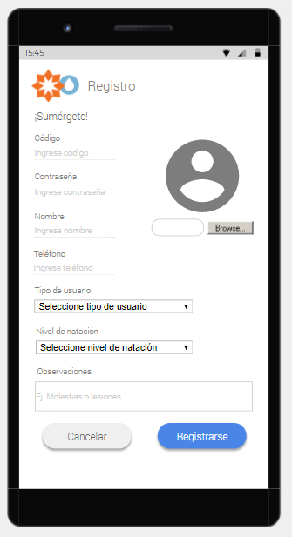

Fuente: Elaboración propia

|  |  |
| --- | --- |
| ***Historia de usuario*** | |
| **Número:** 2 | **Implicado:** Usuario de la piscina |
| **Nombre:** *Login* | |
| **Prioridad en negocio:** Alta | **Riesgo en Desarrollo:** Baja |
| **Puntos estimados:** 1 | **Iteración Asignada:** 1 |
| **Responsable:** Ricardo Rodríguez | |
| **Descripción:** Como usuario de la piscina me gustaría poder ingresar al sistema con mi código y contraseña para así poder ver mi información de perfil, llevar el control de mis reservas y realizar nuevas. | |
| **Observaciones:** El usuario tendrá que haberse registrado con anterioridad, sino será redirigido a la historia de usuario 1. | |

Figura 2.2  
Mockup aplicativo de móvil de la historia de usuario Login

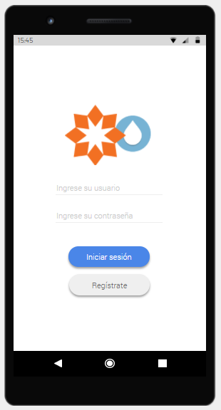

Fuente: Elaboración propia

|  |  |
| --- | --- |
| ***Historia de usuario*** | |
| **Número:** 3 | **Implicado:** Usuario de la piscina |
| **Nombre:** Ver información del perfil | |
| **Prioridad en negocio:** Media | **Riesgo en Desarrollo:** Media |
| **Puntos estimados:** 1 | **Iteración Asignada:** 1 |
| **Responsable:** Ingrid Ríos | |
| **Descripción:** Como usuario de la piscina me gustaría que, al ingresar al sistema, este me permitiera ver la información de mi perfil, así como las inasistencias que llevo cumpliendo ese semestre y si, conforme a ello, me encuentro habilitado o inhabilitado de realizar reservas. | |
| **Observaciones:** Se mostrará la información ingresada en el registro y el número de inasistencias actualizado en ese momento que el usuario pueda llevar un control. | |

Figura 2.3  
Mockup aplicativo de móvil de la historia de usuario Ver información de perfil

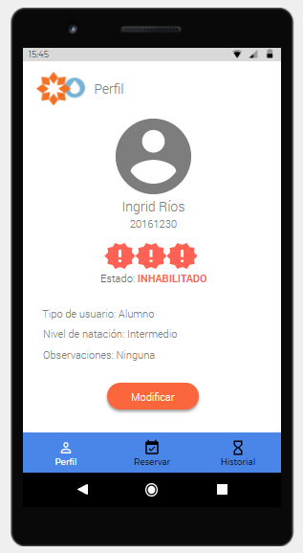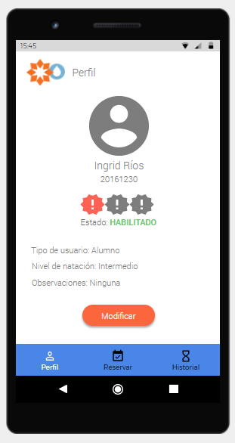

Fuente: Elaboración propia

|  |  |
| --- | --- |
| ***Historia de usuario*** | |
| **Número:** 4 | **Implicado:** Usuario de la piscina |
| **Nombre:** Modificar la información de perfil | |
| **Prioridad en negocio:** Baja | **Riesgo en Desarrollo:** Baja |
| **Puntos estimados:** 2 | **Iteración Asignada:** 4 |
| **Responsable:** Ingrid Ríos | |
| **Descripción:** Como usuario de la piscina me gustaría que el sistema me permitiese ajustar los datos que proporcioné durante mi registro, sobre todo la foto, el nivel de natación y las observaciones, para que así los profesores con los que me inscriba tengan una mejor idea de mis habilidades y restricciones en ese momento. | |
| **Observaciones:** Ninguna. | |

Figura 2.4  
Mockup aplicativo de móvil de la historia de usuario Modificar la información de perfil

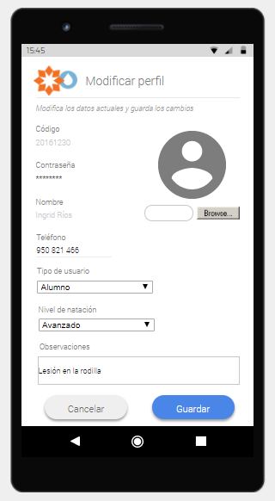

Fuente: Elaboración propia

|  |  |
| --- | --- |
| ***Historia de usuario*** | |
| **Número:** 5 | **Implicado:** Usuario de la piscina |
| **Nombre:** Realizar reserva | |
| **Prioridad en negocio:** Alta | **Riesgo en Desarrollo:** Alta |
| **Puntos estimados:** 5 | **Iteración Asignada:** 2 |
| **Responsable:** Andrea Castro | |
| **Descripción:** Como usuario de la piscina me gustaría que el sistema me permitiera visualizar la información de los turnos (horario, profesor, capacidad disponible) para así realizar una reserva, escogiendo la modalidad (práctica libre o aprendizaje y mejora) a un turno de mi preferencia de manera rápida y efectiva. | |
| **Observaciones:** El sistema no permitirá al usuario no permitirá realizar reservas en los turnos que no cuenten con capacidad disponible o que se encuentren cerrados por distintos motivos (Ej. mantenimiento). Asimismo, no permitirá realizar reservas en caso el usuario se encuentre suspendido; es decir, en caso cuente con más de tres inasistencias o al usuario que ya cuenta con una reserva ese mismo día. | |

Figura 2.5  
Mockup aplicativo de móvil de la historia de usuario Realizar reserva

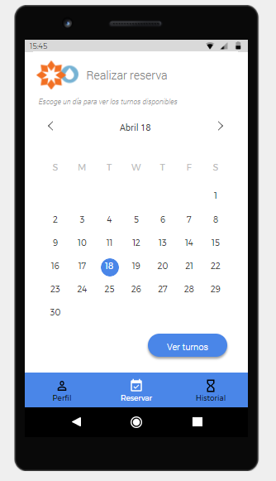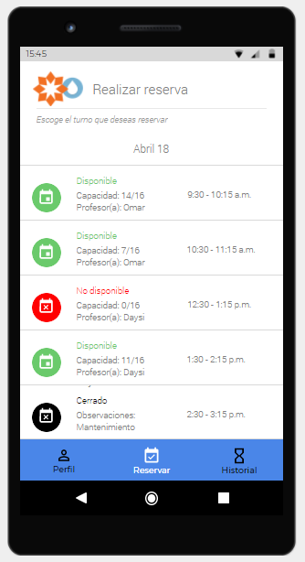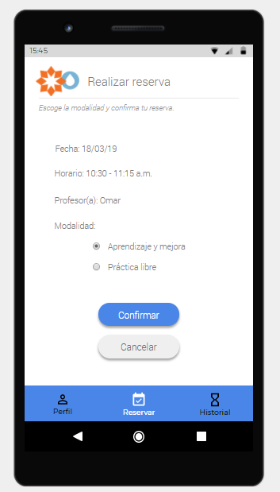

Fuente: Elaboración propia

|  |  |
| --- | --- |
| ***Historia de usuario*** | |
| **Número:** 6 | **Implicado:** Usuario de la piscina |
| **Nombre:** Ver reservas realizadas | |
| **Prioridad en negocio:** Alta | **Riesgo en Desarrollo:** Media |
| **Puntos estimados:** 3 | **Iteración Asignada:** 2 |
| **Responsable:** Ricardo Rodríguez | |
| **Descripción:** Como usuario de la piscina me gustaría que el sistema muestre las reservas que he realizado hasta el momento, así como el estado en el cual se encuentran: pendiente, asistida, inasistida. | |
| **Observaciones:** Ninguna. | |

Figura 2.6  
Mockup aplicativo de móvil de la historia de usuario Ver reservas realizadas

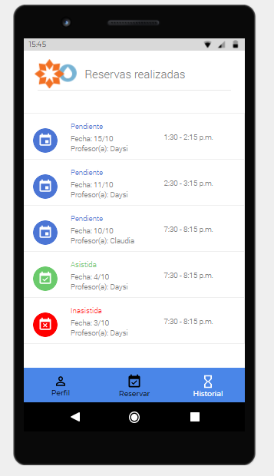

Fuente: Elaboración propia

|  |  |
| --- | --- |
| ***Historia de usuario*** | |
| **Número:** 7 | **Implicado:** Usuario de la piscina |
| **Nombre:** Cancelar reserva | |
| **Prioridad en negocio:** Baja | **Riesgo en Desarrollo:** Media |
| **Puntos estimados:** 3 | **Iteración Asignada:** 5 |
| **Responsable:** Andrea Castro | |
| **Descripción:** Como usuario de la piscina me gustaría cancelar mis reservas siguiendo la normativa de la piscina. | |
| **Observaciones:** De acuerdo a las reglas, el usuario puede cancelar sus reservas con normalidad hasta un día antes del cumplimiento de la misma, en este caso se actualizará la capacidad disponible del turno automáticamente. Por otro lado, de quererse realizar la cancelación el mismo día se tendrá que realizar una justificación, en este caso será redirigido a la historia de usuario N.º 8. | |

Figura 2.7  
Mockup aplicativo de móvil de la historia de usuario Cancelar reservas

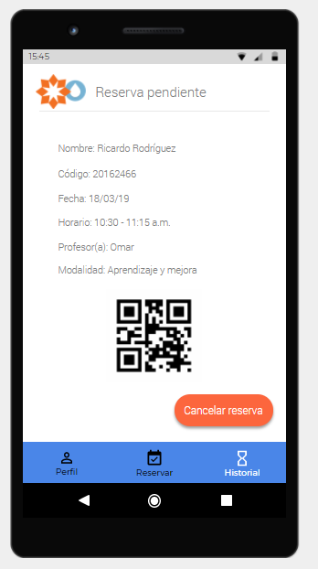

Fuente: Elaboración propia

|  |  |
| --- | --- |
| ***Historia de usuario*** | |
| **Número:** 8 | **Implicado:** Usuario de la piscina |
| **Nombre:** Realizar justificación | |
| **Prioridad en negocio:** Baja | **Riesgo en Desarrollo:** Media |
| **Puntos estimados:** 2 | **Iteración Asignada:** 4 |
| **Responsable:** Andrea Castro | |
| **Descripción:** Como usuario de la piscina me gustaría ingresar una justificación en caso requiera cancelar una reserva el mismo día en que se cumple. | |
| **Observaciones:** El usuario deberá ingresar un motivo y una evidencia (Ej. Cita médica) para que así el administrador la pueda evaluar. La reserva figurará como inasistida hasta que el administrador la evalúe, en caso la apruebe, se cambiará el estado de la reserva y el número de inasistencias del usuario. | |

Figura 2.8  
Mockup aplicativo de móvil de la historia de usuario Realizar justificación

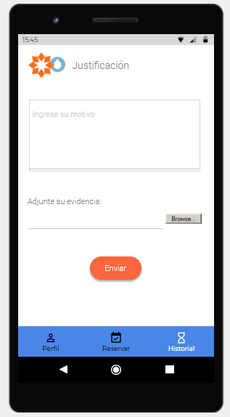

Fuente: Elaboración propia

|  |  |
| --- | --- |
| ***Historia de usuario*** | |
| **Número:** 9 | **Implicado:** Usuario de la piscina |
| **Nombre:** Colocar asistencia | |
| **Prioridad en negocio:** Baja | **Riesgo en Desarrollo:** Media |
| **Puntos estimados:** 2 | **Iteración Asignada:** 5 |
| **Responsable:** Ricardo Rodríguez | |
| **Descripción:** Como usuario de la piscina me gustaría que al momento de llegar a la piscina pudiera generar un código QR de la reserva para que un lector y así cambiar el estado de mi reserva a asistida. | |
| **Observaciones:** Ninguna. | |

Figura 2.9  
Mockup aplicativo de móvil de la historia de usuario Colocar asistencia



Fuente: Elaboración propia

|  |  |
| --- | --- |
| ***Historia de usuario*** | |
| **Número:** 10 | **Implicado:** Profesor |
| **Nombre:** Ver reservas realizadas | |
| **Prioridad en negocio:** Alta | **Riesgo en Desarrollo:** Media |
| **Puntos estimados:** 3 | **Iteración Asignada:** 3 |
| **Responsable:** Ricardo Rodríguez | |
| **Descripción:** Como profesor, me gustaría acceder al sistema para a los alumnos que se inscribieron al turno; es decir, su nombre, foto, la modalidad de la reserva (práctica libre o aprendizaje y mejora) y su nivel de natación. | |
| **Observaciones:** Ninguna. | |

Figura 2.10  
Mockup aplicativo de móvil de la historia de usuario Ver reservas realizadas

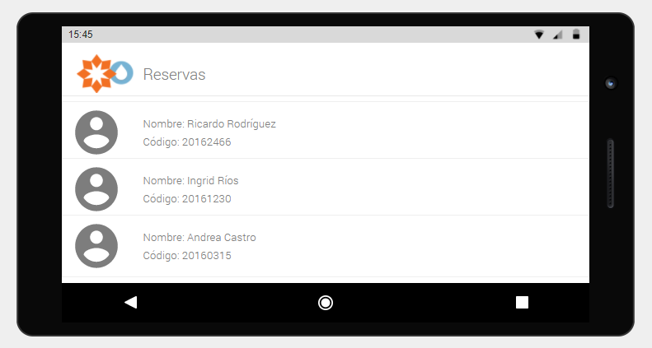

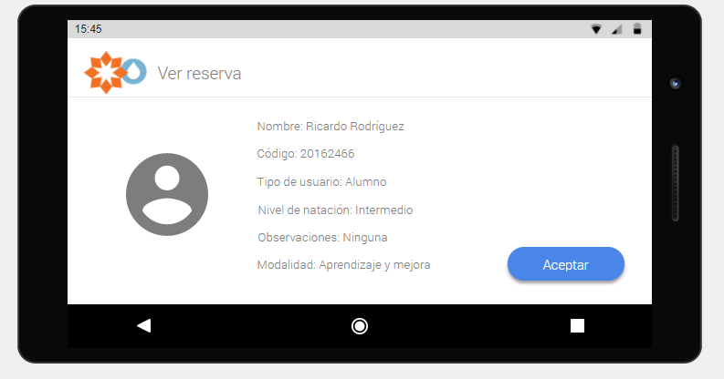

Fuente: Elaboración propia

|  |  |
| --- | --- |
| ***Historia de usuario*** | |
| **Número:** 11 | **Implicado:** Administrador |
| **Nombre:** Actualizar inasistencias de los usuarios | |
| **Prioridad en negocio:** Media | **Riesgo en Desarrollo:** Media |
| **Puntos estimados:** 3 | **Iteración Asignada:** 5 |
| **Responsable:** Andrea Castro | |
| **Descripción:** Como administrador, me gustaría que las inasistencias volvieran a contabilizarse de cero cada inicio de semestre (enero y junio); por consiguiente, que todos usuarios deshabilitados (suspendidos) puedan volver a estar habilitados para realizar reservas. | |
| **Observaciones:** Ninguna | |

|  |  |
| --- | --- |
| ***Historia de usuario*** | |
| **Número:** 12 | **Usuario:** Administrador |
| **Nombre:** *Login* de administrador | |
| **Prioridad en negocio:** Alta | **Riesgo en Desarrollo:** Bajo |
| **Puntos estimados:** 2 | **Iteración Asignada:** 1 |
| **Programador Responsable:** Giancarlo Sanchez | |
| **Descripción:** Como administrador me gustaría tener acceso a una plataforma para poder estar al pendiente del proceso de reserva y tener acceso a la información general de los usuarios para cualquier situación que se presente. | |
| **Observaciones**: Las credenciales del administrador son únicas y le serán asignadas por el equipo desarrollador. | |

Figura 2.11  
Mockup web de la historia de usuario Login de administrador

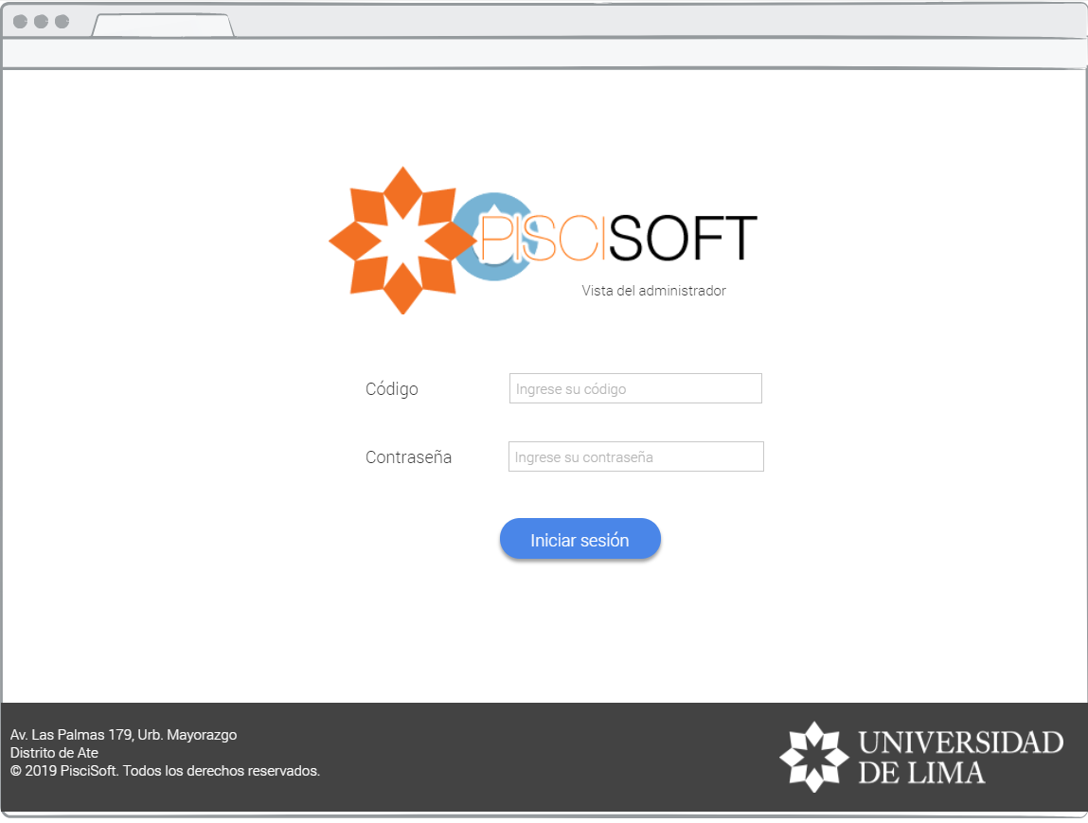

Fuente: Elaboración propia

|  |  |
| --- | --- |
| ***Historia de usuario*** | |
| **Número:** 13 | **Usuario:** Administrador |
| **Nombre:** Ver reservas (Administrador) | |
| **Prioridad en negocio:** Alta | **Riesgo en Desarrollo:** Medio |
| **Puntos estimados:** 5 | **Iteración Asignada:** 5 |
| **Programador Responsable:** Ronald Hualpa | |
| **Descripción:** Como administrador me gustaría poder realizar un monitoreo a las reservas que se llevan a cabo, así como también ver a detalle cada una, incluyendo, los usuarios pertenecientes a los turnos. | |
| **Observaciones:** El usuario administrador desea poder verlo en tiempo real, es decir, sin tener la necesidad de actualizar la página cuando se realice una nueva reserva. | |

Figura 2.12  
Mockup web de la historia de usuario Ver reservas (Administrador) 1

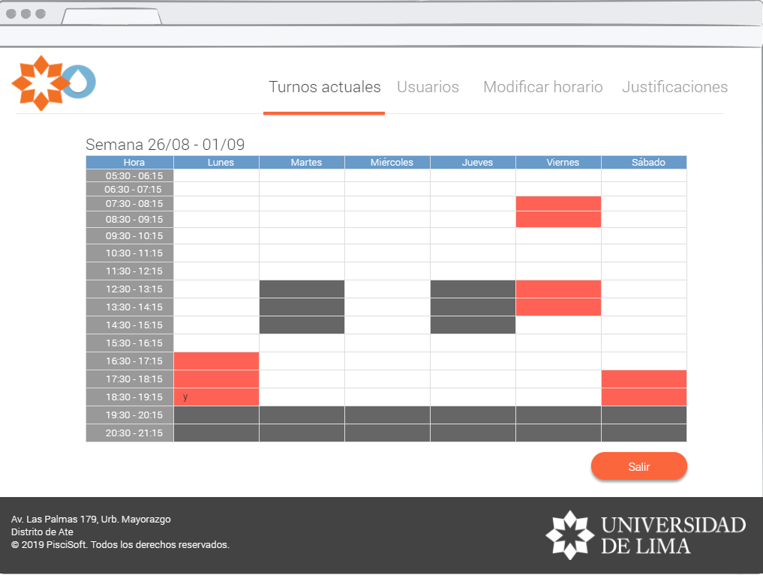

Fuente: Elaboración propia

Figura 2.13  
Mockup web de la historia de usuario Ver reservas (Administrador) 2

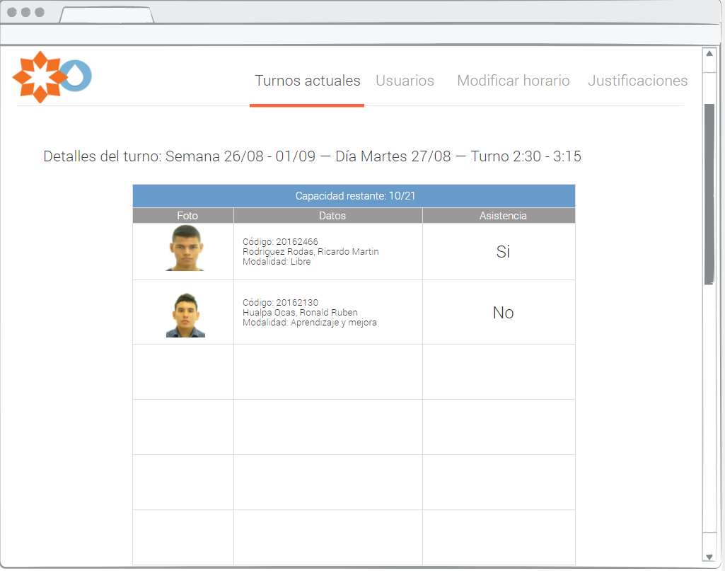

Fuente: Elaboración propia

|  |  |
| --- | --- |
| ***Historia de usuario*** | |
| **Número:** 14 | **Usuario:** Administrador |
| **Nombre Historia:** Ver a todos los usuarios y sus respectivos datos | |
| **Prioridad en negocio:** Media | **Riesgo en Desarrollo:** Medio |
| **Puntos estimados:** 3 | **Iteración Asignada:** 2 |
| **Programador Responsable:** Ronald Hualpa | |
| **Descripción:** Como administrador me gustaría poder contar con una tabla que contenga la información de todos los usuarios de la piscina, en la cual pueda visualizar la información ingresada por este. | |
| **Observaciones:** El usuario administrador visualizará en la tabla información básica e importante del usuario. Sin embargo, contará con el acceso a una opción que lo llevará a la ficha de información completa individual por usuario donde encontrará información más detallada, incluyendo, el historial de reservas del mismo usuario. | |

Figura 2.14  
Mockup web de la historia de usuario Ver a todos los usuarios y sus respectivos datos 1

Fuente: Elaboración propia

Figura 2.15  
Mockup web de la historia de usuario Ver a todos los usuarios y sus respectivos datos 2

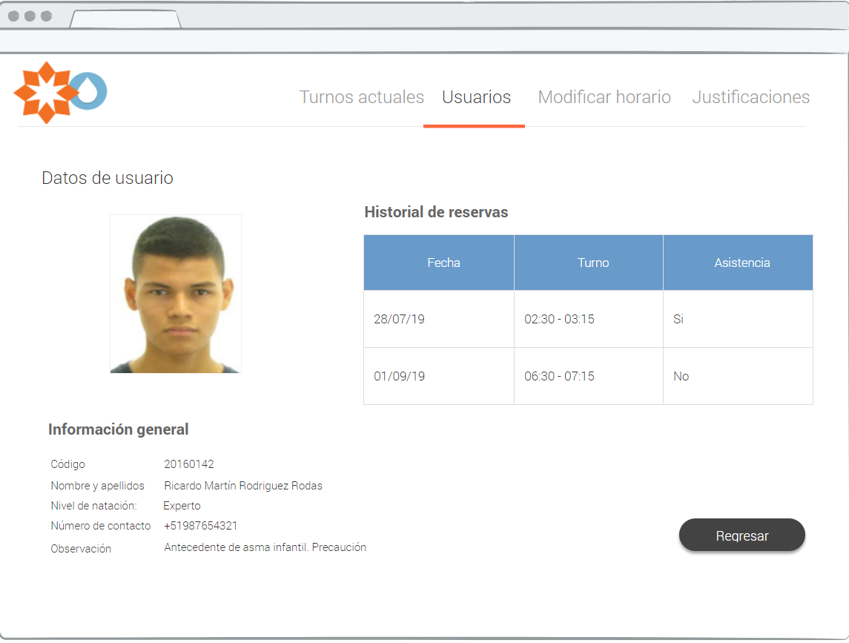

Fuente: Elaboración propia

|  |  |
| --- | --- |
| ***Historia de usuario*** | |
| **Número:** 15 | **Usuario:** Administrador |
| **Nombre:** Agregar/Eliminar turno | |
| **Prioridad en negocio:** Alto | **Riesgo en Desarrollo:** Medio |
| **Puntos estimados:** 3 | **Iteración Asignada:** 3 |
| **Programador Responsable:** Giancarlo Sánchez | |
| **Descripción:** Como administrador me gustaría poder añadir y eliminar turnos de próximas semanas de acuerdo con lo estipulado por la dirección de Deporte y Bienestar. | |
| **Observaciones:** Los cambios solo se pueden realizar para las siguientes semanas, no se puede realizar para la misma semana por la realización de reservas para estas fechas. | |

|  |  |
| --- | --- |
| ***Historia de usuario*** | |
| **Número:** 16 | **Usuario:** Administrador |
| **Nombre:** Aumentar/Disminuir capacidad | |
| **Prioridad en negocio:** Alto | **Riesgo en Desarrollo:** Medio |
| **Puntos estimados:** 3 | **Iteración Asignada:** 3 |
| **Programador Responsable:** Giancarlo Sánchez | |
| **Descripción:** Como administrador me gustaría poder cambiar la cantidad de reservas que se puedan realizar en un turno, dependiendo de la disponibilidad con la que se desea contar para las próximas semanas. | |
| **Observaciones:** La cantidad puede cambiar dependiendo a diferentes eventos que se presenten dentro del complejo deportivo. | |

|  |  |
| --- | --- |
| ***Historia de usuario*** | |
| **Número:** 17 | **Usuario:** Administrador |
| **Nombre Historia:** Reasignar profesores a los turnos | |
| **Prioridad en negocio:** Media | **Riesgo en Desarrollo:** Alto |
| **Puntos estimados:** 3 | **Iteración Asignada:** 4 |
| **Programador Responsable:** Giancarlo Sánchez | |
| **Descripción:** Como administrador me gustaría poder reasignar a los profesores en los turnos disponibles de las siguientes semanas. | |
| **Observaciones:** Los instructores estarán previamente identificados en la base de datos. | |

Figura 2.16  
Mockup web de las historias de usuarios Agregar/Eliminar turno, Aumentar/Disminuir capacidad y Reasignar profesores a los turnos

Fuente: Elaboración propia

|  |  |
| --- | --- |
| ***Historia de usuario*** | |
| **Número:** 18 | **Usuario:** Administrador |
| **Nombre Historia:** Responder justificaciones | |
| **Prioridad en negocio:** Alto | **Riesgo en Desarrollo:** Alto |
| **Puntos estimados:** 3 | **Iteración Asignada:** 4 |
| **Programador Responsable:** Ronald Hualpa | |
| **Descripción:** Como administrador deseo poder responder a las justificaciones generadas por los usuarios, que estas se presenten en una bandeja de entrada para su pronta respuesta; además debo poder ver el archivo anexado por el usuario. | |
| **Observaciones:** Las reservas pueden ser aceptadas o rechazadas, dependiendo de esta decisión se procede a cancelar la reserva realizada, en el caso de que sea aceptado. Esto evitará que se le cuente una falta al usuario. | |

Figura 2.17  
Mockup web de las historias de usuarios Responder justificaciones 1

Fuente: Elaboración propia

Figura 2.18  
Mockup web de las historias de usuarios Responder justificaciones 2

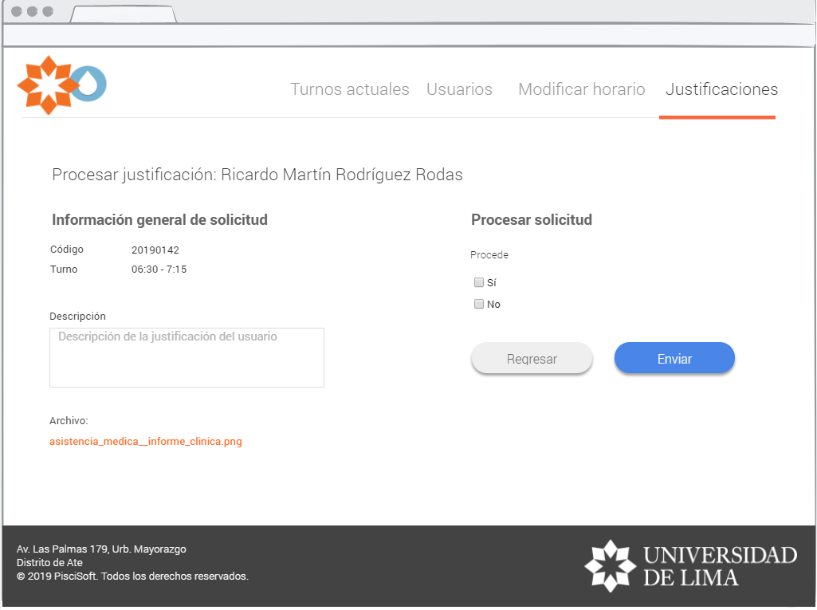

Fuente: Elaboración propia

# SPRINT BACKLOG

Para la realización de este proyecto, se realizarán cinco sprints backlog durante el periodo académico 2019-2. Cada historia de usuario recogida fue clasificada de acuerdo con el nivel de dificultad y al nivel de dependencia que posee frente a otras funcionalidades. Adicionalmente, colocamos los puntos estimados para cada historia de usuario empleando la técnica “Planning Poker” de metodologías agiles.

Tabla 3.1   
Historias de usuario del Sprint Backlog 1

|  |  |  |
| --- | --- | --- |
| **SPRINT BACKLOG 1** | | |
| **Aplicación** | **Nombre** | **Puntos estimados** |
| Móvil | Registro | 2 |
| Móvil | Login (Usuarios) | 1 |
| Móvil | Ver información de perfil | 1 |
| Web | Login (Administrador) | 2 |

Fuente: Elaboración propia

Tabla 3.2   
Historias de usuario del Sprint Backlog 2

|  |  |  |
| --- | --- | --- |
| **SPRINT BACKLOG 2** | | |
| **Aplicación** | **Nombre** | **Puntos estimados** |
| Móvil | Realizar reserva | 5 |
| Móvil | Ver reserva realizada | 3 |
| Web | Ver a todos los usuarios y sus respectivos datos | 3 |

Fuente: Elaboración propia

Tabla 3.3   
Historias de usuario del Sprint Backlog 3

|  |  |  |
| --- | --- | --- |
| **SPRINT BACKLOG 3** | | |
| **Aplicación** | **Nombre** | **Puntos estimados** |
| Móvil | Ver reservas realizadas (Profesor) | 3 |
| Web | Agregar/Eliminar turno | 3 |
| Web | Aumentar/Disminuir capacidad | 3 |

Fuente: Elaboración propia

Tabla 3.4   
Historias de usuario del Sprint Backlog 4

|  |  |  |
| --- | --- | --- |
| **SPRINT BACKLOG 4** | | |
| **Aplicación** | **Nombre** | **Puntos estimados** |
| Móvil | Modificar información de perfil | 2 |
| Móvil | Realizar justificación | 2 |
| Web | Reasignar profesores a los turnos | 3 |
| Web | Responder justificaciones | 3 |

Fuente: Elaboración propia

Tabla 3.5   
Historias de usuario del Sprint Backlog 5

|  |  |  |
| --- | --- | --- |
| **SPRINT BACKLOG 5** | | |
| **Aplicación** | **Nombre** | **Puntos estimados** |
| Móvil | Cancelar reserva | 3 |
| Móvil | Colocar asistencia | 2 |
| Web | Actualizar inasistencia de los usuarios | 3 |
| Web | Ver reserva (Administrador) | 5 |

Fuente: Elaboración propia

# MODELO DE DOMINIO

Figura 4.1  
Modelo de dominio

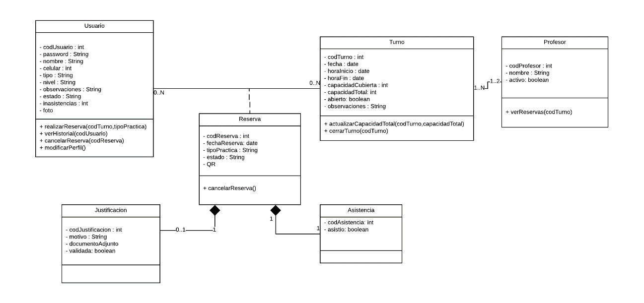

Fuente: Elaboración propia

# PRUEBA DE ARQUITECTURA

A continuación, presentamos nuestra prueba de arquitectura en la que demostramos como las dos aplicaciones a trabajar (móvil Android y web) se conectan con una sola base de datos proporcionada por Firebase.

Figura 5.1  
Prueba de arquitectura aplicación móvil

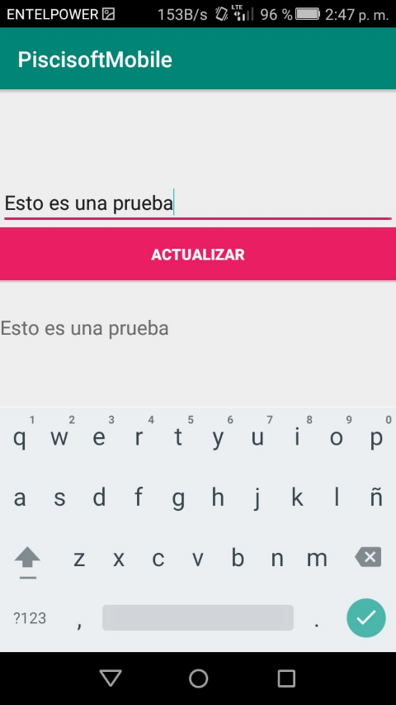

Fuente: Elaboración propia

Figura 5.2  
Prueba de arquitectura portal web

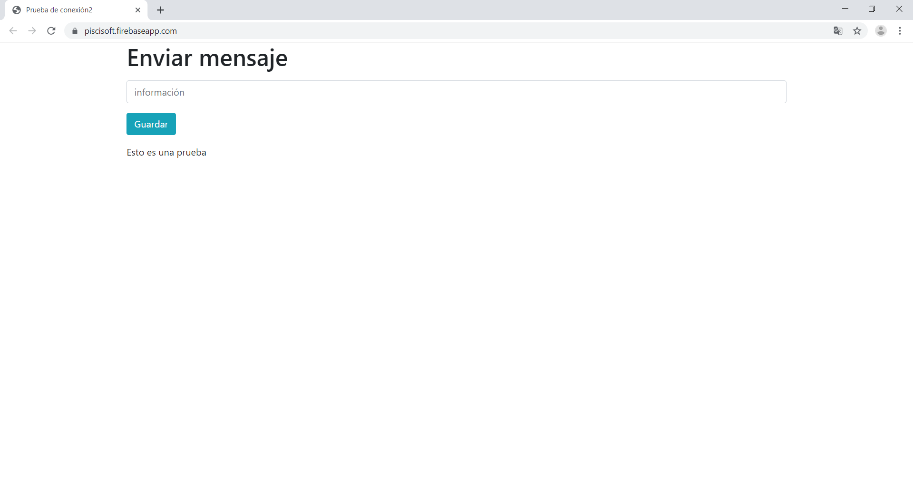

Fuente: Elaboración propia

Figura 5.3  
Prueba de arquitectura vista a la base de datos

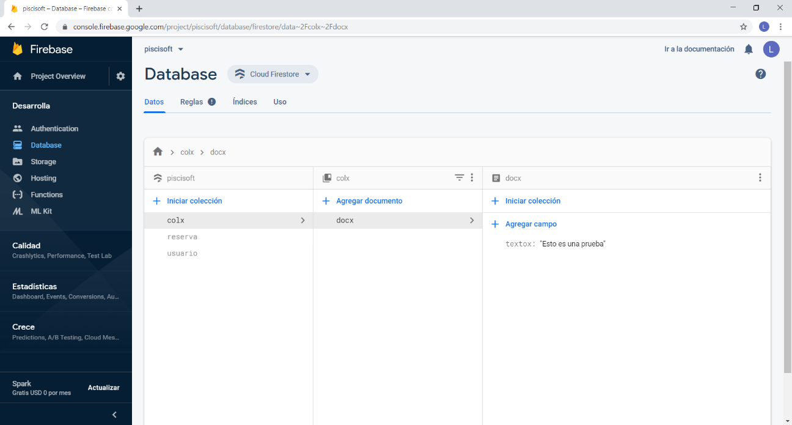

Fuente: Elaboración propia

Pivotal tracker:

<https://www.pivotaltracker.com/n/projects/2396950>